**Конспект занятия на тему «Космос» в подготовительной группе**

**«Путешествие в центр Космонавтики»**.

Цель: Расширять представления детей о космосе; способствовать развитию познавательных и интеллектуальных способностей детей.

Задачи:

способствовать расширению и углублению представлений о космосе, о солнечной системе;  
подвести к пониманию уникальности нашей планеты, так как только на ней есть жизнь;  
воспитывать уважение и любовь к Земле, как к космическому чуду, дающему все необходимое для жизни, а так же чувство гордости за историю своей планеты, за достижения отечественных ученых, конструкторов, космонавтов.

**1.Орг. момент**

**Слайд 1**

Встали  дети в дружный круг, ты мой друг и я твой друг

За руки возьмемся и друг другу улыбнемся …

**Слайд №2**Ребята, нам пришло приглашение совершить путешествие  в Центр  космонавтики. Вы хотели бы стать космонавтами? Чтобы стать космонавтом нужно быть не только сильным, смелым и выносливым, а еще и интеллектуально-развитым. Для того, чтобы совершить это путешествие нам нужно выполнить ряд заданий. Вы  согласны со мной?

**Слайд 3**

Приготовились, сели по удобнее, закрыли глаза и начинаем обратный отсчет:

10,9,…Пуск!

**2.Итак, первое задание «Разминка»**

**Слайд 4**

- Какой праздник отмечает наша страна 12 апреля?

(День Космонавтики)

**Слайд 5**

- А почему именно 12 апреля мы празднуем?

(12 апреля  1961 года  совершил свой  первый полёт в космос наш русский космонавт).

- Знаете, кто это?

(Ю.А.Гагарин)

- С тех пор каждый год 12 апреля наша страна отмечает День космонавтики.

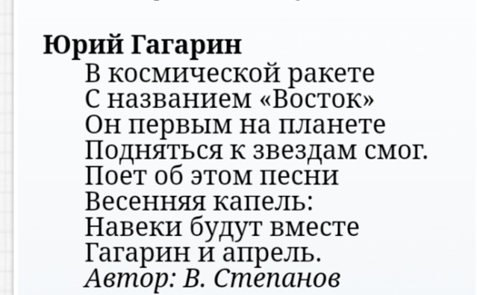Полина К

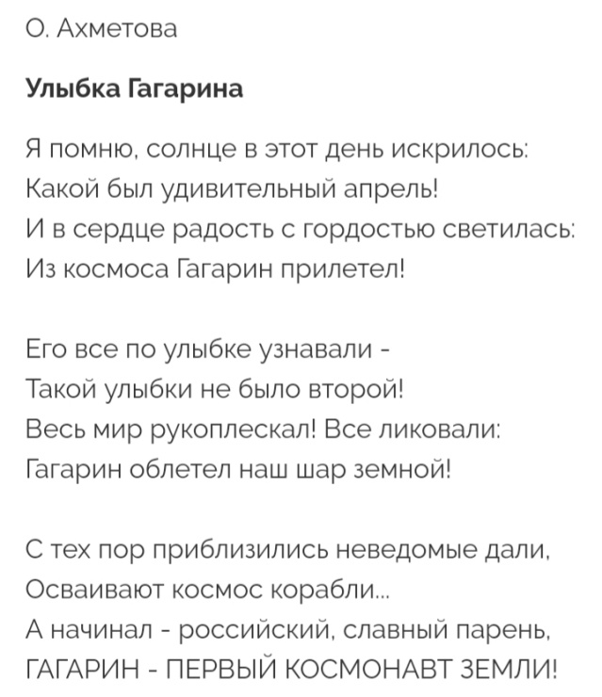

- Кого из известных космонавтов вы знаете?

**Слайд6** ,

(В.Терешкова – первая женщина-космонавт.

**Слайд 7**

 Алексей Леонов – первый космонавт, который вышел в открытый космос).

**Слайд 8**

Открытый космос

**Слайд 9**

- К.Циолковского называют основоположником русской космонавтики

**Слайд 10**

С.П.Королёв первый кто построил ракету и запустил спутник

**3.Второе задание «Загадки**»

(презентация)Слайды 12- 31

Слайд 12

Океан бездонный, океан бескрайний, Безвоздушный, темный и необычайный, В нем живут вселенные, звезды и кометы, Есть и обитаемые, может быть, планеты.

Слайд 13 КОСМОС 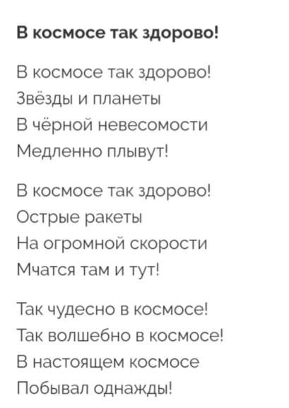Алан, Анна

Слайд 14

По темному небу рассыпан горошек Цветной карамели из сахарной крошки, И только тогда, когда утро настанет, Вся карамель та внезапно растает

Слайд 15 ЗВЁЗДЫ

Слайд 16

Человек сидит в ракете. Смело в небо он летит, И на нас в своем скафандре Он из космоса глядит.

Слайд 17 КОСМОНАВТ

Слайд 18

В небе виден желтый круг. И лучи, как нити. Вертится Земля вокруг, Словно на магните. Хоть пока я и не стар, Но уже ученый - Знаю, то — не круг, а шар, Сильно раскаленный.

Слайд 19 СОЛНЦЕ

Слайд 20 Планета голубая, Любимая, родная. Она твоя, она моя, А называется…

Слайд 21 ЗЕМЛЯ

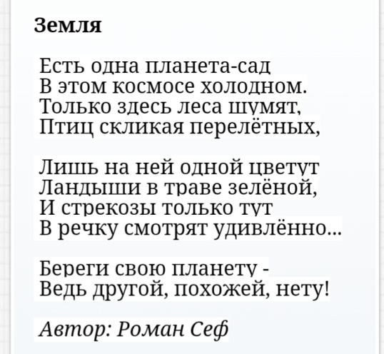

Слайд 22

Сверкая огромным хвостом в темноте, Несется среди ярких звезд в пустоте, Она не звезда, не планета, Загадка Вселенной…

Слайд 23 КОМЕТА

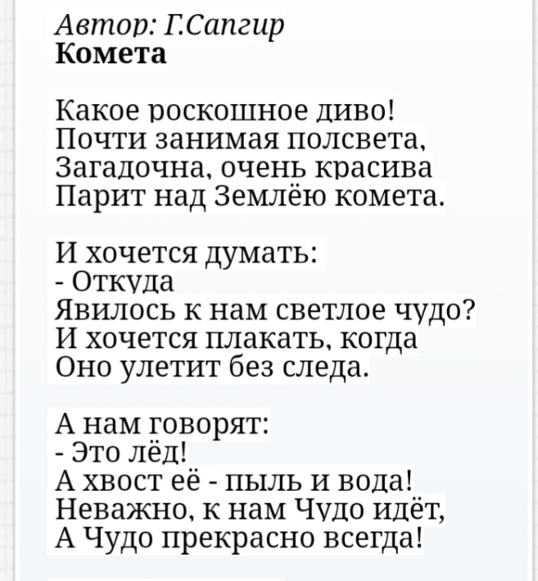Рома Даниил Семён

Слайд 24

Освещает ночью путь, Звездам не дает заснуть. Пусть все спят, ей не до сна, В небе светит нам…

Слайд 25 ЛУНА

Слайд 26

Из какого ковша не пьют, не едят, а только на него глядят?

Слайд 27 БОЛЬШАЯ МЕДВЕДИЦА

Слайд 28

Космонавты, крепко сели? Скоро в космос выхожу! Вокруг Земли на карусели По орбите закружу.

Слайд 29 РАКЕТА

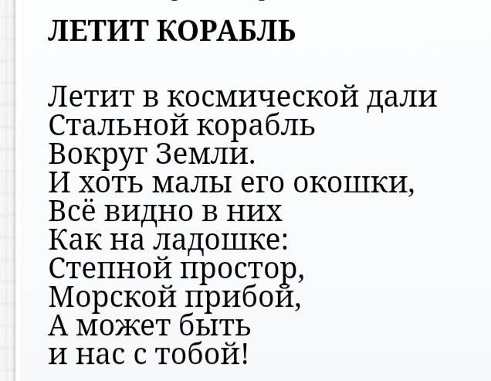Саша

Слайд 30

В космосе всегда мороз, Лета не бывает. Космонавт, проверив трос, Что-то надевает. Та одежда припасет И тепло, и кислород.

Слайд 31 СКАФАНДР

4.**Третье задание «Составь слово**»

Слайд 32

- При запуске ракеты слова раскололись надвое. Нужно  соединить половинки вместе, чтобы получилось слово.

(спут  - ник, телес - коп, зем - ля, лу - на, солн - це, звез – да)

**5.Четвертое задание (4 лишний**) –  на логическое мышление

Слайд 33

Солнце, Венера, Земля, Африка

ракета, спутник, лодка, луноход

комета, звезда, метеорит, глобус

Гагарин, Терешкова, Леонов, Бианки

Венера, Марс, Юпитер, Большая медведица

**Динамическая пауза «Ракета»**

А сейчас мы с вами, дети,

Улетаем на ракете.

На носочки поднимись,

А потом руки вниз.

1,2, 3, потянись,

Вот летит ракета ввысь!

**6 . Пятое задание «Познавательное»**

**Слайд 34**

 Как называется огненный газовый шар огромных размеров.

 Ответы на картинках .( Солнце)

- Вокруг нашей звезды – Солнца – вращается 9 планет, входящих в солнечную систему.

- Как вы думаете, чем планеты отличаются от звёзд?

(Планеты движутся по орбите, а звёзды имеют своё постоянное место).

- Какие планеты вы знаете?

Меркурий – самая близкая к солнцу планета. Она каменистая.

Венера – покрыта толстым слоем облаков. Это самая яркая планета.

Земля – есть вода, кислород, растения и животные.

Марс – есть 4 времени года, покрыт красными песками.

Юпитер – самая большая планета солнечной системы. На ней могли бы уместиться все планеты.

Сатурн – состоит из жидкости и газа и известна своими кольцами.

Уран – «лежачая планета».

Нептун – холодная и синяя. Самые сильные ветры на планете.

Плутон – самая дальняя планета.

(Картинка солнечная система)

**7. Шестое задание «Составь предложение**» - работа над грамматическим строем речи (слайд 35)

корабль, на, летит, космический, луна (слайд 36, 37)

мы, земля, живём, планета, на (слайд38, 39)

девять, вокруг, вращается, солнце, планет (слайд 40, 41)

Наше путешествие подошло  концу. (Слайд 42) А сейчас нам пора возвращаться в детский сад.(отсчет 10.9…)

Вы успешно прошли первую ступень  подготовки в космонавты и получаете медали . (слайд 43)

**8. Рефлексия**

Какие задания вам понравилось выполнять?

(ответы детей)

Подписи к слайдам:  
Слайд 1 Название

Слайд 2 Дорогие ребята! Приглашаем Вас совершить путешествие в Центр Космонавтики.

Слайд 3 Центр Космонавтики на ВДНХ

Слайд 4 Первое задание « Разминка»

Слайд 5 День космонавтики, Юрий Гагарин

Слайд 6 Валентина Терешкова

Слайд 7 Алексей Леонов

Слайд 8 Открытый космос

Слайд 9Константин Циолковский

Слайд 10 Сергей Королев

Слайд 11 Второе задание «Загадки о космосе»

Слайд 12

Океан бездонный, океан бескрайний, Безвоздушный, темный и необычайный, В нем живут вселенные, звезды и кометы, Есть и обитаемые, может быть, планеты.

Слайд 13 КОСМОС

Слайд 14

По темному небу рассыпан горошек Цветной карамели из сахарной крошки, И только тогда, когда утро настанет, Вся карамель та внезапно растает

Слайд 15 ЗВЁЗДЫ

Слайд 16

Человек сидит в ракете. Смело в небо он летит, И на нас в своем скафандре Он из космоса глядит.

Слайд 17 КОСМОНАВТ

Слайд 18

В небе виден желтый круг. И лучи, как нити. Вертится Земля вокруг, Словно на магните. Хоть пока я и не стар, Но уже ученый - Знаю, то — не круг, а шар, Сильно раскаленный.

Слайд 19 СОЛНЦЕ

Слайд 20 Планета голубая, Любимая, родная. Она твоя, она моя, А называется…

Слайд 21 ЗЕМЛЯ

Слайд 22

Сверкая огромным хвостом в темноте, Несется среди ярких звезд в пустоте, Она не звезда, не планета, Загадка Вселенной…

Слайд 23 КОМЕТА

Слайд 24

Освещает ночью путь, Звездам не дает заснуть. Пусть все спят, ей не до сна, В небе светит нам…

Слайд 25 ЛУНА

Слайд 26

Из какого ковша не пьют, не едят, а только на него глядят?

Слайд 27 БОЛЬШАЯ МЕДВЕДИЦА

Слайд 28

Космонавты, крепко сели? Скоро в космос выхожу! Вокруг Земли на карусели По орбите закружу.

Слайд 29 РАКЕТА

Слайд 30

В космосе всегда мороз, Лета не бывает. Космонавт, проверив трос, Что-то надевает. Та одежда припасет И тепло, и кислород.

Слайд 31 СКАФАНДР

Слайд 32 Третье задание « Составь слово»

Слайд 33 Четвертое задание «Четвертый лишний»

Слайд 34 Пятое задание «Познавательное»

Слайд 35Шестое задание «Составь предложение»

Слайд 36 корабль, на, летит, космический, луна

Слайд 37 Космический корабль летит на луну.

Слайд 38 мы, земля, живём, планета, на

Слайд 39 Мы живём на планете Земля.

Слайд 40 девять, вокруг, вращается, солнце, планет

Слайд 41 Девять планет вращается вокруг солнца.

Слайд 42Молодцы!

Слайд 43 Медаль

